Título: **Treasure Hunter**

Estudiante: **del Rio Juan Sebastián**

Desarrollado en Eclipse, lenguaje Java.

**Sinopsis**: El juego consiste en recolectar todos los tesoros a través de un gancho que posee un motor, dicho motor está alimentado con combustible que si se acaba el juego terminará. Si el jugador logra recolectar todos los tesoros se lo declarará ganador.

 

*(Ilustración del Menu principal)*  *(Ilustración de dónde escribirá el nombre)*

Para comenzar por primera vez el juego, el jugador estará obligado a leer la sección de “Ayuda”, dónde se le brindará información importante del juego. Al apretar se le habilitará el botón de “Nueva partida” dónde deberá escribir su nombre de usuario (no nulo o mayor a 8 caracteres).

Una vez aceptado , el jugador deberá apretar en “Empezar” para iniciar el juego.



**Mecánica**: El jugador dispondrá de botones para realizar las acciones con el fin de lograr recolectar la totalidad de los tesoros. Se podrá guardar la partida mientras el gancho esté en su altura inicial (el juego no guarda automáticamente, sólo en el caso de iniciar su primera partida). A continuación, se detallará los botones que tendrá la interfaz.

 Recargar combustible (500) a un precio de $80.

 Guardar la partida

 Incrementar la longitud de la soga (Max. 400m) a un precio de $120

Mejorar la potencia del motor (3 niveles) a un precio de $250



 Descender el gancho

 Pausar el juego

 Silenciar la música del juego

 Volver al menú principal

Los tesoros se generarán con un peso aleatorio entre 1 y 3kg. El motor principalmente levantará con su velocidad normal los tesoros de 1kg. Al intentar levantar un tesoro de 2 o 3kg, se reducirá la velocidad de ascenso a la mitad. Para evitar dicha desventaja se deberá mejorar la potencia del motor.

Nivel 1  Nivel 2  Nivel 3

La longitud actual de la soga del gancho estará representada por una línea punteada beige.

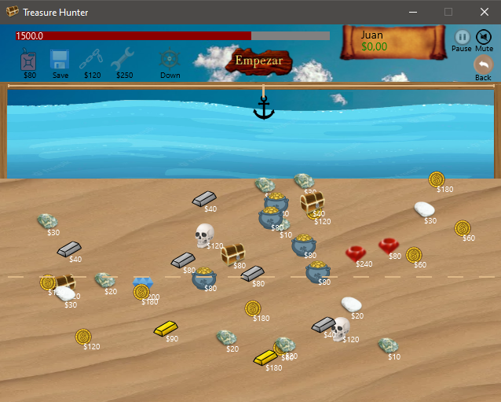

*(ilustración del juego previo a comenzar la partida)*